

**МИНОБРНАУКИ РОССИИ**

**федеральное государственное бюджетное образовательное учреждение**

**высшего образования**

**«Московский государственный технологический университет «СТАНКИН»**

**(ФГБОУ ВО «МГТУ «СТАНКИН»)**

Институт автоматизации и робототехники

Кафедра робототехники и мехатроники

Учебный курс «Моделирование и исследование робототехнических систем»

Контрольная работа

Вариант 12

Выполнил:

студент группы АДМ-20-05 ___________ ____________ Потапов М.К.

(дата) (подпись)

Проверил

преподаватель: ___________ ____________ Игнатьев В.А.

(дата) (подпись)

Оценка: __________

Москва 2021 г.

**Исходные данные:** Транспортная система цеха обслуживает три участка: A, B, C. Транспортные роботизированные тележки перевозят партии изделий из A в B и из B в C, возвращаясь затем в A без груза. Погрузка в A занимает 2 мин., перевозка из A в B длится 3 мин., разгрузка и погрузка в B - 4 мин., переезд в C - 3 мин., разгрузка в C - 2 мин., переезд в A - 2 мин.

Если к моменту погрузки в A и B отсутствуют изделия, тележки уходят дальше по маршруту. Партии изделий в A выпускаются через 2 мин. с разбросом +/-20с., в B - такие же партии через 2 мин. +/-30с.

На линии работают 8 тележек, каждая перевозит одну партию. В начальный момент все тележки находятся в A.

**Задание:** по заданным исходным данным составить событийную модель описанного РТК.

На рис. 1. Приведена схема модели РТК.

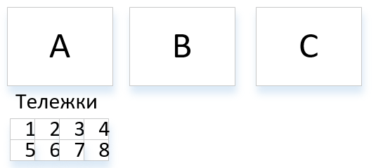

Рис. 1. Схема

Для начала составим список активностей:

А1: Погрузка в A, время t1=2мин.

А2: Перевозка из A в B, время t2=3мин

А3: Разгрузка и погрузка в B, время t3=4мин

А4: Перевозка из B в C, время t4=3мин.

А5: Разгрузка в C, время t5=2мин.

А6: Переезд в A, время t6=2мин

А7: Выпуск партии в A, время t7 =2±1/3 мин.

А8: Выпуск партии в B, время t8 =2±0.5 мин.

А9: Пустой перегон из A в B n1;

А10: Пустой перегон из B в C n2;

А11: Моделирование, время tmod

Составим список событий:

E1: Проверка свободной тележки;

Е2: Проверка деталей на A;

Е3: Проверка деталей на B;

Последовательность активностей и событий:

Если Е1: Проверка свободной тележки, то

А1: Погрузка в A, время t1=2мин, А7: Выпуск партии в A, время t7 =2±1/3 мин.

Если Е2: Проверка деталей на A, то

А2: Перевозка из A в B, время t2=3мин, А3: Разгрузка и погрузка в B, время t3=4мин, А8: Выпуск партии в B, время t8 =2±0.5 мин.

Иначе

А2: Перевозка из A в B, время t2=3мин, А9: Пустой перегон из A в B n1=n1+1;

Если Е3: Проверка деталей на B, то

А4: Перевозка из B в C, время t4=3мин, А5: Разгрузка в C, время t5=2мин.

Иначе

А4: Перевозка из B в C, время t4=3мин, А10: Пустой перегон из B в C n2=n2+1;

Вывод результатов работы

На рис. 2. Показана блок-схема алгоритма работы.

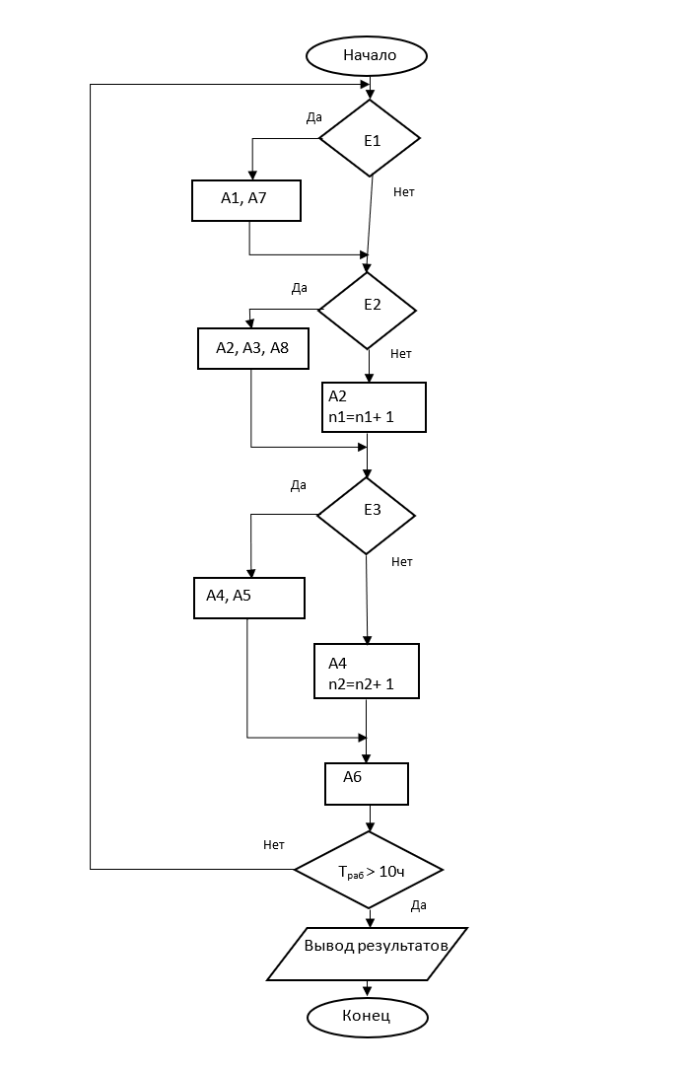

Рис. 2 Блок-схема алгоритма работы